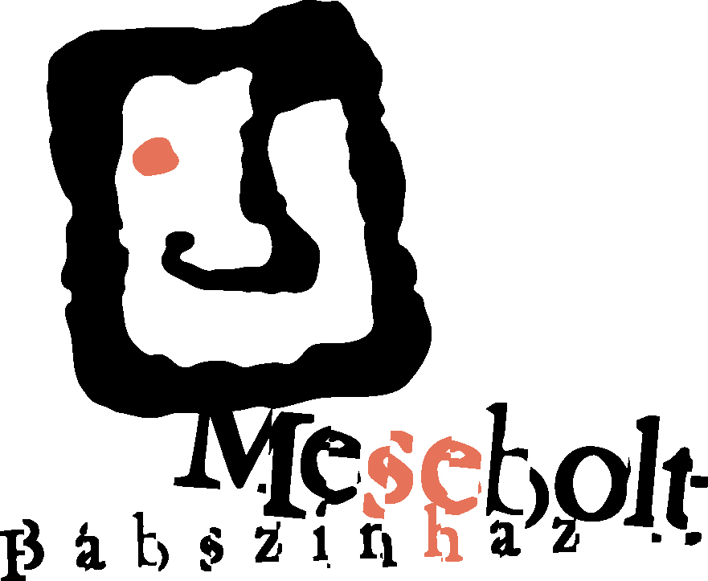

2011. ÉVI BESZÁMOLÓ

Általános visszatekintés 2011. évre

A magunk mögött hagyott esztendő sok változással, tanulsággal, és eredménnyel volt teli, s terhelt. A munkaterv terv visszafogottsága, melyet erre az időszakra állítottunk össze, jogos volt és reális. Szigorú gazdálkodási kötöttséget jelentett a 2011.évi költségvetés keretszáma. Ezen belül ijesztően tornyosult elénk az MMIK 100%-kal megemelt bérleti díja, amely egy- nyugodtan mondhatom-, nemtelen költségvetési tárgyalás eredménye volt. A bábszínház túlélte ezt az időszakot is, köszönhetően a munkatársi gárda fegyelmezett, hatékony munkájának és szponzoraink támogatásának.

- A működés tárgyi feltételei

A működés tárgyi, infrastrukturális feltételei változatlanok maradtak. Ezen a téren némi fejlődést az év vége jelentett, amikor is a plusz bevételünk terhére néhány használhatatlan világítás-, és számítástechnikai eszközt pótolni tudtunk. Munkafeltételeink szintén változatlanul maradtak. Továbbra sem oldódtak meg raktározási gondjaink, s immár évek óta hordozzuk magunkkal ezt a problémakört. Ennek a megoldatlansága a jövő működését veszélyezteti, mivel azoknak a daraboknak kellékei, díszletei is a vizes légó pincében pusztulnak, melyeket két, három év múlva újrajátszhatnánk. Nem a felelősséget szeretném magunkról lerúgni, de ennek a helyzetnek a megoldása túlmutat a bábszínház lehetőségein.

- A működés törvényi feltételei

A törvényi háttér –Előadó-művészeti Törvény- elvi síkon módosult, de a törvényhez kapcsolódó rendeletek hiánya változatlanul hagyta a működésünk állami feltételrendszerét. Viszont a megyék konszolidációját szabályozó törvény alapjaiban változtatta meg az év végét. A kezdeti bizonytalanság a fenntartó személyével kapcsolatosan csak egyre növekedett, de december 29-re minden megoldódott, s átvett bennünket a város. Ez a változás alapításunk óta a legnagyobb működésünkben. Azok a törvényi megoldatlanságok, melyek összekapcsolódnak a kieső megyei támogatás pótlásával, rányomják a bélyegüket az új év kezdésére is, s ezek igazi hatását még nem ismerjük ma sem. A bábszínház aktívan részt vett az Előadótörvény módosításának véleményezésében, s bátran állíthatom, hogy helyettesem, s jómagam több észrevételét is beépítette a Bábművész Szövetség vitaanyagába.

- Pénzügyi feltételek

Ezen a téren a folyamatok erősen hagyományőrzőek. A két önkormányzat támogatása az előző évi szintnek megfelelően változatlan maradt, az állami támogatásunk viszont 21%-kal emelkedett, köszönhetően a nézőszámunkhoz kapcsolódó művészeti részhozzájárulásnak.
Gazdálkodásunkat azonban nagyban befolyásolta bérleti díjunk emelkedése, így a forrásokkal az előző évekhez hasonlóan költséghatékonyan kellett gazdálkodnunk.
Bevételi tervünket a nehéz gazdasági helyzet ellenére sikerült 37%-kal túlteljesítenünk. Ez lehetőséget adott az előadások színreviteléhez már nélkülözhetetlen eszközök beszerzésére.
A színházi előadások létrehozását segítő pályázati támogatások továbbra is alacsonyak. Igaz, minden lehetőséget megragadva igyekeztünk az ebből származó bevételt is növelni. Az őszi pályázati támogatások egy résznek felhasználása már áthúzódott a következő évre.
Az előadó-művészeti törvény lehetőségeit kihasználva a társasági adóhoz kapcsolódó támogatások terén további sikereket könyvelhettünk el. A bábszínháznak adható keretet 97%-ban kihasználva 8,5 millió Ft-ot sikerült összegyűjtenünk. Több megyei és városi cég is támogatta munkánkat, valamint tavalyi támogatóink további, jelentős összeggel növelt hozzájárulására is számíthattunk. Ezek a támogatások célirányosak, s kötött felhasználásúak.

- Műsorszolgáltatás

Nézőszámunk továbbra is stabilnak mondható, s ez meg is határozza a városi bevételi lehetőségeinket. Ezen a téren további nagyarányú növekedésre nem számíthatunk. Bérleti rendszerünk – őszi, tavaszi sorozat- változatlan volt, s a jövőben sem kívánunk ezen változtatni, mivel ez a rendszer tudja számunkra a legoptimálisabb bérlőszámot biztosítani. Természetesen gondolkodunk ennek a szisztémának frissítésén, de ezeket a 2012. évi tervek során ismertetem. Tartalék a kisiskolás korosztálynál van. Itt újabb és újabb erőfeszítéseket tettünk és kívánunk tenni, de meg kell mondanom sokszor nagy ellenállásba ütközünk. Vidéki tájelőadásaink bevétele növekedett, elsősorban a megyén kívüli jelenlétünk megerősödésének köszönhetően. Kiváló együttműködést alakítottunk ki a tatabányai Jászai Mari Színházzal, a dunaújvárosi Bartók Kamaraszínházzal, és több nagy vidéki, fővárosi művelődési házzal, s tovább folytattuk, immár hagyományos bemutató sorozatunkat a Kőszegi Várszínházban.
A megyei kistelepüléseken igazi áttörést nem tudtunk elérni financiális okoknál fogva, s ez nem is fog változni addig, amíg kiszámítható állami támogatást nem kapunk erre a tevékenységi körre, vagy a fogadó intézmények nem kapják meg ezt a támogatást. Azokon a területeken volt nagyobb a fogadókészség, ahol a TÁMOP programon keresztül mentünk játszani. A megyei városok közül gyakorlatilag továbbra sincs kapcsolat Celldömölk, Vasvár, Szentgotthárd, Körmend művelődési intézményeivel. Nyugodt szívvel kijelenthetem nem a bábszínház miatt.
Hétvégi előadásaink látogatottsága változatlan. Csecsemőszínházi sorozatunk nagy sikerrel folytatódott egy új bemutatóval, s régebbi előadásainkat műsoron tartottuk.
Támogatóink nagyobb része ebben az évben is segíti munkánkat, s nekik köszönhetően tudtuk maradéktalanul teljesíteni az elmúlt esztendőt.

- Társulatépítés, előadások

A megfiatalított együttes – bátran állíthatom - egyre jobb formát mutat és ez a fejlődés biztató a jövőre nézvést is. Bemutatóink tematikája, a választott technikák mind a gyereknézők, mind az őket kísérő pedagógusok, szülők tetszését elnyerték. Nem volt savanyú, fanyalgó vélemény. Természetesen voltak sláger, nagyon szeretett előadások. Terveinkhez képest sajnos volt egy kényszerű változás, miszerint a Weöres örökösök teljesíthetetlen pénzügyi követeléseinek okán nem tudtuk bemutatni a Holdbeli csónakost. Helyette Sütő András Kalandozások Ihajcsuhajdiában című mesejátékát mutattuk be. Több vendégművészt is alkalmaztunk előadásainkban. Számukat mindenkor az előadás karakter igénye határozta meg. Sajnos egy ilyen kis létszámú együttes életében mindig szükség lesz vendégszínészek jelenlétére.

Bemutatók

A vitéz szabólegény
Benedek Elek és a Grimm testvérek meséje nyomán írta: Szász Ilona
Tervezte: Boráros Szilárd
Rendezte: Kovács Géza
Játssza és zenéjét összeállította: Dénes Emőke/Kovács Zsuzsanna, Kovács Bálint, Takács Dániel
A bemutató időpontja: 2011. március 6.

A kíváncsi kiscsikó – pöttöm színházi előadás
A kiscsikó játszóterét és játékait Császár Erika tervei alapján a Savaria Rehab Team asztalos- és kosárfonó műhelyei készítették.
A játékot szerkesztette és rendezte: H. Nagy Katalin
Játssza: Császár Erika, Lehőcz Zsuzsa, Szabó Tamás
A bemutató időpontja: 2011. március 27.

Holle anyó
Tervezte: Boráros Szilárd
A Grimm testvérek meséje nyomán írta és rendezte: Veres András
Zene: Takács Dániel
Korrepetitor: Falusi Anikó
Játssza: Császár Erika, Dénes Emőke, Lehőcz Zsuzsa, Szabó Tamás
A bemutató időpontja: 2011. május 1.

Sütő András: Csillagvitéz (Kalandozások Ihajcsuhajdiában) – a Kőszegi Várszínházzal közös előadás
Dramaturg: Romvári Gergely
Koreográfia: Fosztó András
Zene: Keresztes Zoltán
Tervezte: Boráros Szilárd
Rendezte: Harangi Mária
Játssza: Csillag Botond mv., Dénes Emőke, Hannus Zoltán mv., Kovács Bálint, Kovács Zsuzsanna, Lehőcz Zsuzsa, Szabó Tamás, Takács Dániel
A bemutató időpontja: 2011. augusztus 4.

Baktüttyös – vasi mende-mondák
Írta: Szász Ilona
Tervezte: Biczó-Takács Lilla
Rendezte: Kovács Géza
Játssza: Császár Erika, Szabó Tamás
A bemutató időpontja: 2011. október 2.

A farkas és a kecskegidák
Magyar népmeséből és a Grimm testvérek meséjéből írta: Galuska László
Dramaturg: Khaled-Abdo Szaida eh.
Zene: Takács Dániel
Mozgás: Hegymegi Máté eh.
A bemutató időpontja: 2011. november 20.

Mindezeken túl Advent idején az ünnepkörhöz kapcsolódó játékot (Csillagszóró) mutattunk be a Csicsergő Bölcsőde hétvégi családi programjában; és egy, az alkalomra készített produkcióval (Valakit várunk) ott voltunk a Fő tér adventi programján is.

Műsoron tartott előadások:

Paul Maar: Hoppláda
Boldizsár Ildikó: Amália
Gimesi Dóra: Tündérszép Ilona és Árgyélus királyfi
Lázár Ervin: A legkisebb boszorkány
Kormos István: Az égigérő fa
Galuska László: Suttogó füzesek
Irgünc-burgunc- pöttöm színházi előadás
Kerekecske-gombocska- pöttöm színházi előadás
Meseország vándorai – foglalkoztató játék

Fesztiválok, külföldi fellépések

A bábszínház 2011-ben meghívást kapott a Marczibányi téri Művelődési Központban megrendezett VI. Gyermek- és Ifjúsági Színházi Szemlére, A legkisebb boszorkány című előadásával. Az előadás elnyerte a Fidelio különdíját, s a legjobb előadásoknak járó elismerő oklevelet. Ezen kívül másik három előadásunk bekerült a Szemletanács által összeállított ajánló anyagba. Sikeresen szerepeltünk Nyitrán (Találkozás Nemzetközi Színházi Fesztivál), Lendván (Bábkikötő Lendva 2011.) nemzetközi bábfesztiválokon.
A társulat 4 fiatal bábszínésze részt vett egy Szlovéniában, uniós forrásból finanszírozott 10 napos nemzetközi workshopon.

- Együttműködések, partnerkapcsolatok, helyi rendezvények

A város hagyományos nagy rendezvényein továbbra is folyamatosan jelen voltunk (Vasi Múzeumfalu programjai, Herényi Virágút, Savaria Karnevál)
Gondot fordítottunk a peremkerületi művelődési intézményekkel való kapcsolattartásra, ezeken a helyszíneken is tartottunk előadást (Oladi ÁMK SIC, Nyitra Utcai ÁMK, Herényiek Háza, Gyöngyöshermán-Szentkirályi Polgári Kör)
Szoros a kapcsolatunk az Egyesített Bölcsődei Intézménnyel. A város bölcsődéiben összesen 26 előadást tartottunk. Ehhez kapcsolódóan a Regionális Bölcsődei Központtal közösen indítottunk egy gondozónői képzést, mely az animációt, a bábszínház sajátos eszközeit állította célkeresztjébe.
Együttműködő partnerként idén is részt vettünk a városi gyereknap lebonyolításában. Az AGORA - Gyermekek Házával való együttműködésünk az általunk szervezett, immár hagyományosnak tekinthető Fő téri családi évadnyitó rendezvényen folytatódott (Hang-Tér-Kép).
Részesei voltunk a NYME SEK szervezésében zajló TÁMOP programnak.
Ebben az esztendőben is bekapcsolódtunk az MMIK által koordinált, az NKA támogatásából finanszírozott megyei tájoltató programba.
A Berzsenyi Dániel Könyvtárban rendszeresen megújuló, bábokból, tervekből, fotókból, plakátokból összeállított kiállítás látható.
Színházunk tagjai több vers- és mesemondó verseny ill. művészeti fesztivál zsűrijének munkájában vettek részt
A város oktatási intézményeivel szoros és rendszeres a kapcsolatunk. Külön figyelmet fordítottunk a személyes kapcsolattartásra, a meglévő kapcsolatok erősítésére, újak kialakítására, a szervezői hálózat megerősítésére. Továbbra is segítséget adtunk a produkciók iskolai-óvodai feldolgozásához, a látottaknak a napi oktató munkában való felhasználásához. Ennek eredményéről nincs információnk. A korábbi évek gyakorlatának megfelelően az évad értékelésére júniusban találkozóra hívtuk az iskolák, óvodák, művelődési házak vezetőit, szervezőit.
Az egri Művészetek Házával együttműködve részt vettünk a Kreatív interakció – a képzőművészet népszerűsítése Egerben című TÁMOP programban.
A Színház- és Filmművészeti Egyetemmel együttműködve gyakorlati helyet és lehetőséget biztosítunk az egyetem hallgatóinak. A farkas és a kecskegidák című előadás egy 4. évfolyamos bábrendező szakos hallgató vizsgamunkája volt, s az előadásban több egyetemista dolgozott. A kapcsolat 2012-ben is folytatódik.

Összefoglalva: alapműködésünk feltételei több éve változatlanok, folyamatosan csökkenő önkormányzati támogatással kellett feladatainkat ellátnunk. Szakmai munkánkat tekintve folyamatos volt a fejlődés. Ez elsősorban előadásaink kiegyensúlyozott színvonalán mérhető le. Ennek bizonyítéka a Gyermekszínházi Szemle ajánló anyaga, amelybe négy előadásunk is bekerült.

A MESEBOLT BÁBSZÍNHÁZ ELŐADÁSAI
2011.

SAJÁT |  | előadásszám | nézőszám
A farkas és a kecskegidák |  | 22 | 2677
A kíváncsi kiscsikó |  | 25 | 1985
Holle anyó |  | 27 | 3225
Baktüttyös |  | 34 | 2803
Csillagvitéz |  | 6 | 957
A vitéz szabólegény |  | 42 | 6479
Hoppláda |  | 12 | 1953
A legkisebb boszorkány |  | 9 | 928
Az égigérő fa |  | 17 | 2491
Tündérszép Ilona és Árgyélus királyfi |  | 2 | 746
Vásártér |  | 6 | 517
Amália |  | 24 | 2641
Kerekecske-gombocska |  | 11 | 518
Meseország vándorai |  | 3 | 1000
Suttogó füzesek |  | 7 | 864
Irgünc-burgunc |  | 4 | 169
Csillagszóró |  | 1 | 15
Valakit várunk |  | 1 | 185
ÖSSZESEN |  | 253 | 30153
VENDÉG |  | előadásszám | nézőszám
Vitéz László - Pályi János |  | 19 | 3046
SZÉLKIÁLTÓ KONCERT |  | 3 | 610
Nem akarok többé boszorkány lenni - Tintaló Társulás |  | 13 | 1664
ÖSSZESEN |  | 35 | 5320
MINDÖSSZESEN |  | 288 | 35473

 | előadásszám | nézőszám
január | 9 | 880
február | 45 | 5736
március | 37 | 3880
április | 21 | 2246
május | 34 | 4945
június | 10 | 1259
július | 0 | 0
augusztus | 4 | 995
szeptember | 17 | 3685
október | 43 | 5123
november | 43 | 4714
december | 25 | 2010
ÖSSZESEN | 288 | 35473
átlagos nézőszám: |  | 123
felnőtt | 18% | 6380
gyermek | 82% | 29093
 |  | 35473
bérletes |  | 37%
jegyes |  | 44%
ingyenes |  | 18%
bérletes előadáson összesen |  | 41%
összes fizető néző |  | 28982
összes ingyenesen látogató néző |  | 6491

 | ea | néző
Szombathely | 69% | 67%
Vas | 11% | 9%
más megye. | 18% | 23%
külföld | 1% | 1%

BÉRLETESEK SZÁMA
I. FÉLÉV: | 2082
II. FÉLÉV | 2231
ÖSSZESEN | 4313

